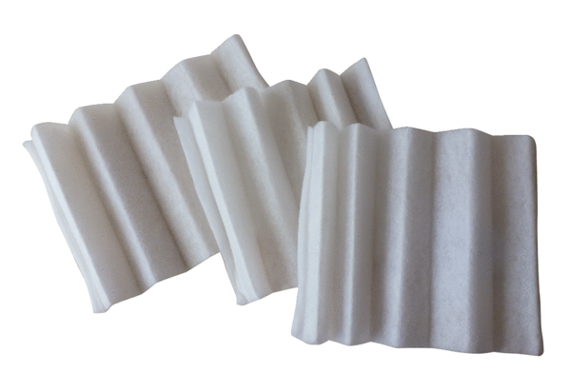Náhradní filtr FF 30Obsah dodávky: 3 kusySortiment: C
Typové číslo: 0093.0232Výrobce: MAICO

